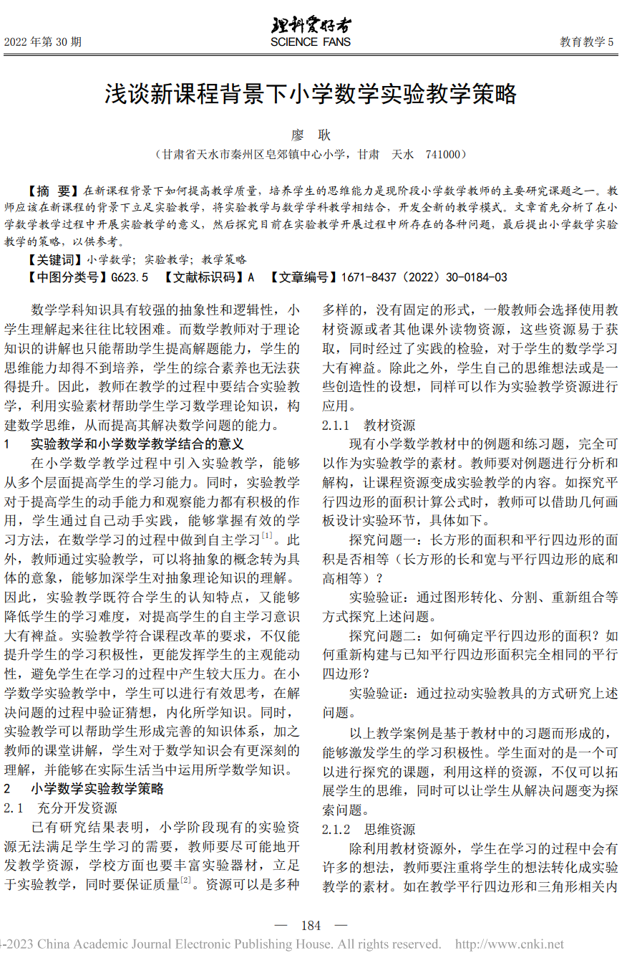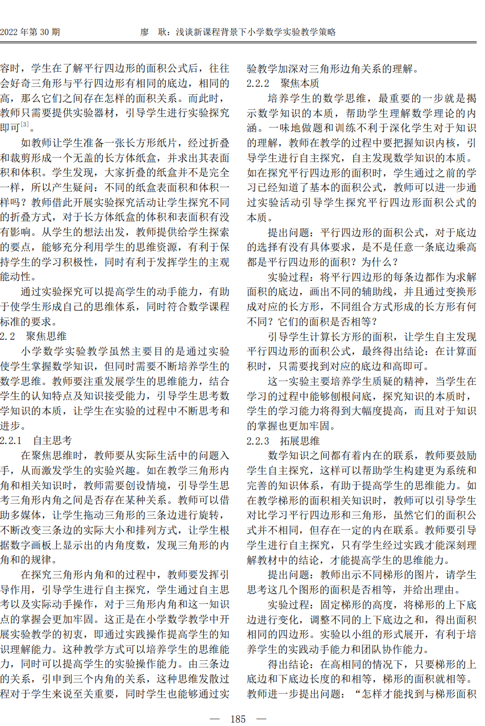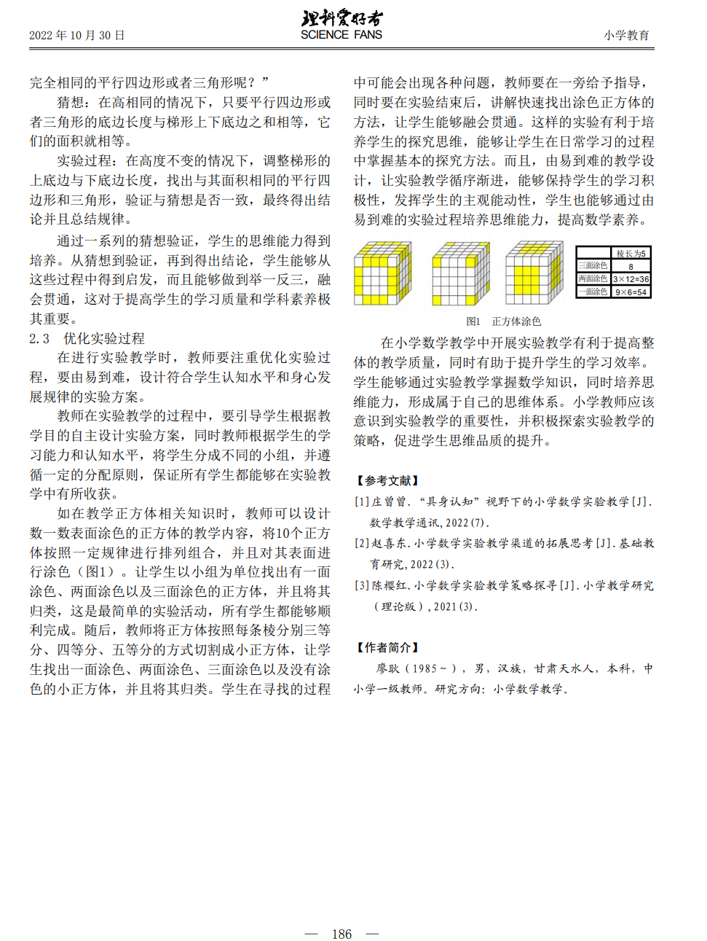
学习反思：我们要重视实验过程，时刻秉承着严谨、客观的态度与其他的文科类学科不同，数学是一门严谨程度极高的学科，一个数字的差别都会导致结果都天壤之别。因此，无论是在学习数学又或者是开展数学实验活动的过程中都要时刻秉承着严谨、客观、仔细、认真的学习态度和教学态度，不能出现一个数字的误差。

